MATERIAALIA KIELISUIHKUTUKSEEN

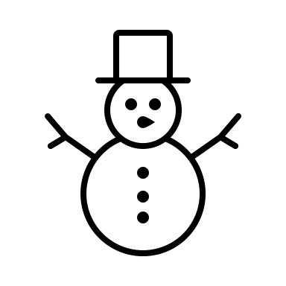
Kuukausilaulu

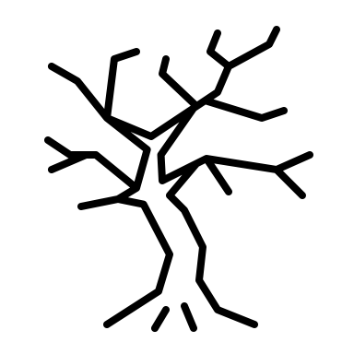
Januari börjar året
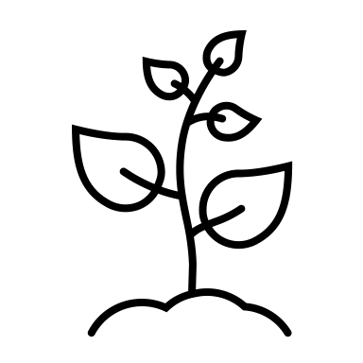
februari kommer näst.
Mars, april har knopp i håret
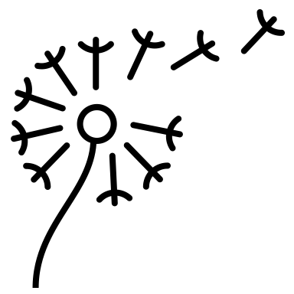
maj och juni blommar mest.
Juli, augusti och september
härlig sommar är det då,
men oktober och november
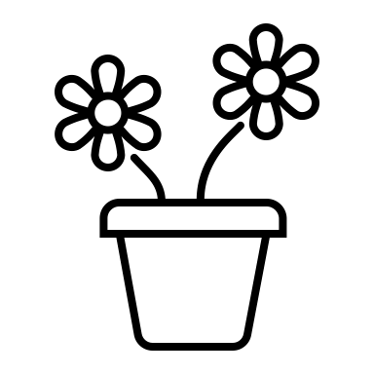
och december är så grå.

Januari börjar året - sång

Gubben i lådan – laululeikki

Gubben i lådan, gubben i lådan.
Vad har du för dig, sover du?
Kokar du kaffe?
Borstar du skorna?
Gubben i lådan, kom fram.
Tjohej!

Ohjeet leikkiin:

Osallistujat istuvat lattialla ringissä ja ringin keskelle on sijoitettu pahvilaatikko. Yksi osallistuja kerrallaan menee ”piiloon” pahvilaatikkoon, jolloin muut osallistujat alkavat laulaa yllä olevaa laulua. ”Tjohej” kohdassa laatikossa oleva henkilö pomppaa esiin. Kun laulua lauletaan, voidaan samalla näytellä seuraavat kohdat:
- ”sover du?”: esitetään nukkuvaa
- ”kokar du kaffe?”: esitetään, että keitetään kahvia
- ”borstar du skorna?”: esitetään, että puhdistetaan kenkiä

Mikä väri? – väritystehtävä

Aluksi jokainen saa valita itselleen mieluisan värityskuvan. Jokaiselle osallistujalle jaetaan seuraavan väriset värikynät:

- Sininen = blå
- Vihreä = grön
- Punainen = röd
- Keltainen = gul
- Liila = lila
- Ruskea = brun
- Musta = svart
- Harmaa = grå
- Oranssi = orange
- Vaaleanpunainen = rosa

Kun jokaisella osallistujalla on tarvittavat välineet, voidaan väritys aloittaa. Tarkoituksena on värittää aina sillä värillä, minkä oppija kuulee. Esimerkiksi opettaja sanoo ”röd” ja nostaa punaisen kortin ylös. Tällöin jokaisen osallistujan tulisi värittää värityskuvaansa punaisella kynällä.

Askartele kortit itse tai tulosta ja leikkaa kortit näistä:

orange
rosa

blå
grön
röd
gul

lila
brun
svart
grå

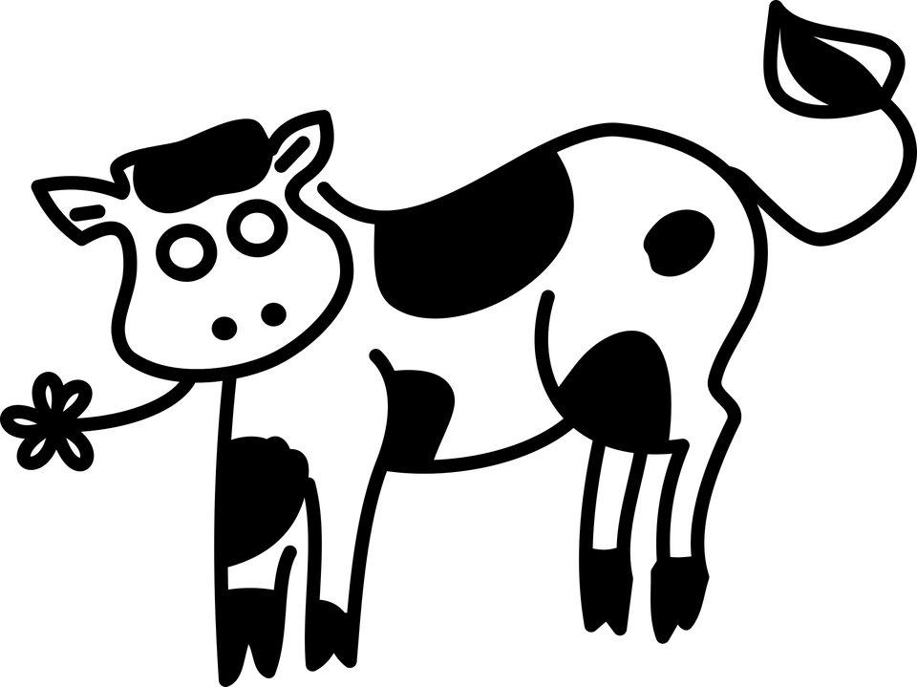
Ruokaloru - ruokailun jälkeen

Tack för maten den var god,
mitt i maten satt ten ko.

Tunteet:

Vem är…?

Tunteiden harjoittelua ringissä. Ohjaaja kysyy lapsilta ”vem är…” (suomeksi ”kuka on”) ja nostaa kortin, jossa on jokin tunne. Esimerkiksi ”vem är glad?” (kuka on iloinen) ja mikäli on iloinen, saa nostaa käden ylös.

ÖVERRASKAD

KÄR

TRÖTT

ARG

LEDSEN

GLAD

Piirrustustehtävä:

Jokainen oppilas saa oman paperin, jossa tyhjiä ympyröitä. Tehtävänä on piirtää kasvoille kyseinen tunne.

Tunteet suomeksi: Iloinen, surullinen, vihainen, väsynyt, rakastunut ja yllättynyt
Ääntäminen: [glaad], [lessen], [arj], [trött], [tsäär] ja [öövärraskaad]

ÖVERRASKAD

KÄR

LEDSEN

TRÖTT

ARG

GLAD
Aakkoset
Alla olevan aakkoset-julisteen voi tulostaa seinälle ja värittää. Julisteen avulla voidaan harjoitella aakkosia ja oppia uutta kieltä.

Sanat suomeksi: ambulanssi banaani, sitruuna, delfiini, elefantti, kysymys, karkki, talo, idea, farkut, taputtaa, huulet, mitali, luonto, juusto, isä, Qatar (paikka), reppu, tarina, puhelin, pöllö, lapaset, wc, ksylofoni, kirves, seepra, ukkonen, omena ja saari

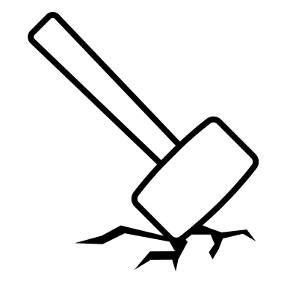
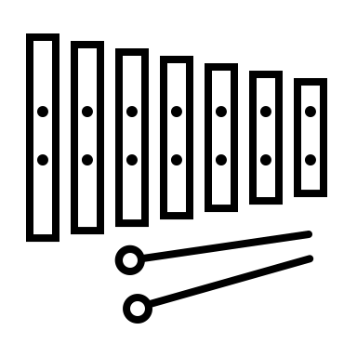
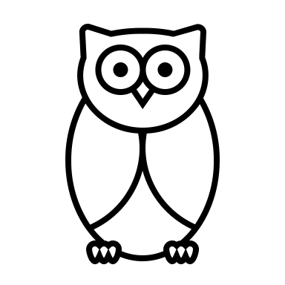
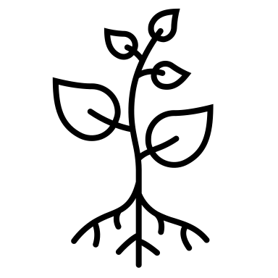

A
B
C
D
I
E
J
O
N
T
S
H
M
R
L
G
Q
K
F
P
U
V
W
X
Y
Z
Å
Ä
Ö

